SMART RECRUITMENT PORTAL
TÀI LIỆU MÔ TẢ DỰ ÁN MỞ RỘNG
Sơ đồ chức năng, yêu cầu hệ thống, use case, kiến trúc dữ liệu, ERD và sơ đồ lớp
Project Description / Software Requirement Specification
Phiên bản | 1.0 - Bản viết lại mở rộng
Ngày lập | 24/04/2026
Phạm vi | Dự án dài hạn, triển khai theo giai đoạn
Công nghệ chính | React, FastAPI, Clerk OAuth, Supabase PostgreSQL, Supabase Storage
Ghi chú | Tài liệu phục vụ phân tích, thiết kế và triển khai Phase 1+

Mục lục
1. Tổng quan dự án
2. Mục tiêu, phạm vi và nhóm người dùng
3. Sơ đồ phân cấp chức năng
4. Yêu cầu chức năng
5. Yêu cầu phi chức năng
6. Các sơ đồ use case chính
7. Kiến trúc dữ liệu
8. Kiến trúc công nghệ
9. Sơ đồ thực thể liên kết
10. Sơ đồ lớp mức phân tích
11. Bảo mật, quyền riêng tư và lưu trữ
12. Lộ trình triển khai
13. Nguồn tham khảo

1. Tổng quan dự án
Smart Recruitment Portal là nền tảng tuyển dụng thông minh nhằm số hóa quy trình tuyển dụng từ lúc ứng viên nộp hồ sơ, hệ thống lưu trữ và phân tích CV, HR sàng lọc hồ sơ, ứng viên tham gia bài test, hệ thống ghi nhận giám sát, đến phỏng vấn và ra quyết định tuyển dụng.
Dự án được thiết kế theo định hướng dài hạn và mô-đun. Phase 1 tập trung vào cổng tuyển dụng, hồ sơ ứng viên, application pipeline, lưu file CV/ảnh đại diện, dashboard cơ bản và backend API. Các phase sau mở rộng sang bài test, phỏng vấn, proctoring, recommendation và tự động hóa quy trình.
Trong bản thiết kế này, người dùng đăng nhập bằng OAuth thông qua Clerk. Supabase được dùng cho PostgreSQL database và Supabase Storage. File nhị phân như ảnh đại diện, CV PDF, bài nộp, record phỏng vấn và bằng chứng proctoring không lưu trực tiếp trong PostgreSQL; database chỉ lưu metadata và đường dẫn object trong storage.
Thành phần | Quyết định thiết kế
Identity Provider | Clerk OAuth, frontend nhận session/token từ Clerk, backend FastAPI xác thực token.
Database | Supabase PostgreSQL, quản lý dữ liệu nghiệp vụ, metadata file, trạng thái application và lịch sử xử lý.
File Storage | Supabase Storage, bucket private cho resume, interview record, proctoring media; ưu tiên signed URL khi truy cập file.
Backend | FastAPI + SQLAlchemy + Alembic, tách API layer, service layer, repository/data access layer.
Frontend | React + Vite + Tailwind CSS, dùng Clerk SDK cho đăng nhập, gọi backend API qua HTTPS.
AI | Recommendation CV-JD, parse resume, scoring và explanation được thiết kế mở để bổ sung sau Phase 1.

2. Mục tiêu, phạm vi và nhóm người dùng

2.1. Mục tiêu
- Tạo một hệ thống trung tâm để quản lý toàn bộ vòng đời tuyển dụng nhiều vòng.
- Chuẩn hóa dữ liệu ứng viên, job post, application, CV, test, interview và lịch sử xử lý.
- Hỗ trợ HR/recruiter giảm thao tác thủ công khi sàng lọc hồ sơ, điều phối test và phỏng vấn.
- Tạo nền tảng dữ liệu cho AI recommendation, proctoring và báo cáo tuyển dụng ở các phase sau.
- Bảo đảm hồ sơ, media và dữ liệu cá nhân của ứng viên được phân quyền và lưu trữ an toàn.

2.2. Phạm vi chức năng
Nhóm chức năng | Trong phạm vi | Ghi chú triển khai
Cổng tuyển dụng | Danh sách job, chi tiết job, form ứng tuyển | Ưu tiên Phase 1.
Quản lý người dùng | Đăng nhập Clerk, đồng bộ user nội bộ, role candidate/recruiter/interviewer/admin | Không tự xây hệ thống mật khẩu riêng.
Quản lý hồ sơ | Profile ứng viên, ảnh đại diện, resume PDF, parsed resume | File lưu Supabase Storage, metadata lưu PostgreSQL.
Application pipeline | Tạo application, trạng thái, stage history, note, quyết định | Lõi nghiệp vụ Phase 1.
Recruiter workspace | Quản lý công ty, phòng ban, vị trí, job post, application | Mở rộng dần từ dashboard cơ bản.
Test | Bài test, câu hỏi, attempt, bài nộp | Phase 2.
Proctoring | Log sự kiện, flags, media evidence | Phase 2/3, không tự kết luận gian lận.
Interview | Lên lịch, room, record, rubric, evaluation | Phase 3.
AI Recommendation | Parse CV, match CV-JD, score, explanation | Phase 4 hoặc sau khi đủ dữ liệu.
Email/notification | Mẫu email, gửi mời test/phỏng vấn, lịch sử gửi | Có thể triển khai song song với pipeline.

2.3. Nhóm người dùng
Nhóm người dùng | Vai trò | Tác vụ chính
Candidate | Ứng viên | Đăng nhập, tạo hồ sơ, upload avatar/CV, ứng tuyển, làm bài test, tham gia phỏng vấn, xem trạng thái.
HR / Recruiter | Người điều phối tuyển dụng | Tạo job post, xem application, sàng lọc CV, chuyển vòng, gán test, lên lịch phỏng vấn, gửi email.
Interviewer | Người đánh giá chuyên môn/hành vi | Xem hồ sơ ứng viên, tham gia phỏng vấn, chấm rubric, ghi nhận nhận xét.
System Admin | Quản trị hệ thống | Quản lý role, quyền, cấu hình storage, audit và cấu hình hệ thống.

3. Sơ đồ phân cấp chức năng
Sơ đồ dưới đây thể hiện các phân hệ chính và các nhóm chức năng con của Smart Recruitment Portal.
Hình 1. Sơ đồ phân cấp chức năng của hệ thống

4. Yêu cầu chức năng
Các yêu cầu chức năng được đánh mã để tiện truy vết sang thiết kế database, backend API và kiểm thử.
Mã | Tên yêu cầu | Mô tả | Ưu tiên | Phase
FR-01 | Xác thực người dùng | Người dùng đăng nhập/đăng ký bằng Clerk OAuth. Backend chỉ chấp nhận request có Clerk token hợp lệ. | High | P1
FR-02 | Đồng bộ hồ sơ user | Khi user đăng nhập lần đầu, hệ thống tạo hoặc cập nhật bản ghi users bằng clerk_user_id, email và trạng thái. | High | P1
FR-03 | Quản lý role | Hệ thống phân biệt candidate, recruiter, interviewer và admin để kiểm soát quyền truy cập. | High | P1
FR-04 | Quản lý profile ứng viên | Candidate có thể cập nhật thông tin cá nhân và ảnh đại diện. | High | P1
FR-05 | Upload ảnh đại diện | Hệ thống nhận PNG/JPG, kiểm tra kích thước/MIME type, lưu file vào Supabase Storage và metadata vào file_objects. | Medium | P1
FR-06 | Xem tin tuyển dụng | Candidate có thể xem danh sách job đang published và chi tiết mô tả công việc. | High | P1
FR-07 | Ứng tuyển job | Candidate tạo application cho một job còn mở và upload CV PDF. | High | P1
FR-08 | Quản lý version CV | Mỗi application có thể có nhiều resume_versions, chỉ một version được đánh dấu is_current. | High | P1
FR-09 | Quản lý company/department/position | Recruiter có thể quản lý cơ cấu công ty, phòng ban và vị trí tuyển dụng theo quyền. | Medium | P1
FR-10 | Quản lý job post | Recruiter tạo, cập nhật, publish, pause, close job post. | High | P1
FR-11 | Quản lý application pipeline | Recruiter xem danh sách application theo job/stage, chuyển vòng, từ chối hoặc đánh dấu shortlisted. | High | P1
FR-12 | Lưu lịch sử stage | Mọi lần chuyển trạng thái application được ghi vào candidate_stage_history, không chỉ ghi đè trạng thái hiện tại. | High | P1
FR-13 | Ghi chú recruiter | Recruiter/interviewer có thể thêm note nội bộ cho application. | Medium | P1
FR-14 | Parse CV | Worker trích xuất text và JSON từ PDF để lưu vào parsed_resumes. | Medium | P1/P2
FR-15 | Recommendation score | Hệ thống tính điểm phù hợp CV-JD và lưu score, model_version, explanation. | Medium | P4
FR-16 | Quản lý bài test | Recruiter tạo test, câu hỏi, cấu hình thời lượng và gán test cho application. | Medium | P2
FR-17 | Làm bài test | Candidate làm bài, hệ thống lưu test_attempt, answer_submission, thời gian bắt đầu/kết thúc. | Medium | P2
FR-18 | Bài nộp dạng file | Candidate upload file bài làm theo yêu cầu; file lưu Storage, metadata lưu file_objects. | Medium | P2
FR-19 | Proctoring event | Hệ thống ghi nhận tab switch, mất focus, webcam unavailable, multi-face hoặc connection issue. | Medium | P2
FR-20 | Suspicious flags | Hệ thống tạo flags để HR hậu kiểm; flag không tự động thay thế quyết định của người tuyển dụng. | Medium | P2/P3
FR-21 | Lên lịch phỏng vấn | Recruiter tạo interview session, gán interviewer, thời gian, mode và link/room. | Medium | P3
FR-22 | Đánh giá phỏng vấn | Interviewer chấm điểm theo rubric, thêm nhận xét và recommendation. | Medium | P3
FR-23 | Email/notification | Hệ thống gửi email mời test/phỏng vấn, cảm ơn hoặc từ chối và lưu email_logs. | Medium | P2/P3
FR-24 | Dashboard | Recruiter xem số lượng application theo job/stage, tỷ lệ chuyển vòng, trạng thái xử lý. | Medium | P1/P2
FR-25 | Audit log | Các thao tác quan trọng như đổi trạng thái, xem file nhạy cảm, tạo signed URL được ghi nhận để truy vết. | High | P1+

5. Yêu cầu phi chức năng
Mã | Nhóm | Mô tả | Ưu tiên
NFR-01 | Bảo mật xác thực | Mọi endpoint nghiệp vụ phải xác thực Clerk JWT. API không chấp nhận user_id từ client làm nguồn tin cậy. | High
NFR-02 | Phân quyền | Backend kiểm tra role và quyền theo company/job/application trước khi cho xem hoặc sửa dữ liệu. | High
NFR-03 | Bảo mật file | Resume, bài nộp, record và proctoring media dùng private bucket; truy cập qua signed URL hoặc backend stream. | High
NFR-04 | Tính riêng tư | Dữ liệu camera, microphone, screen recording chỉ thu thập khi có consent và chỉ trong phạm vi tuyển dụng. | High
NFR-05 | Khả năng mở rộng | Kiến trúc tách frontend, backend, database, storage, worker để mở rộng theo phase. | Medium
NFR-06 | Tính toàn vẹn dữ liệu | Dùng FK, unique constraint, check constraint, transaction và soft delete cho dữ liệu quan trọng. | High
NFR-07 | Hiệu năng | Các truy vấn dashboard/application list phải có index phù hợp theo company_id, job_post_id, status, stage. | Medium
NFR-08 | Khả năng truy vết | Lưu stage history, audit log, email log, AI score version để phục vụ hậu kiểm. | High
NFR-09 | Khả năng bảo trì | Backend chia rõ routers, schemas, services, repositories, models và workers. | Medium
NFR-10 | Khả năng phục hồi | Upload file cần retry hợp lý; database migration quản lý bằng Alembic. | Medium
NFR-11 | Chi phí lưu trữ | File lớn như video/record cần retention/lifecycle policy, tránh lưu vĩnh viễn không kiểm soát. | Medium
NFR-12 | Tuân thủ | Thiết kế phải hỗ trợ xóa/ẩn dữ liệu khi hết thời hạn lưu giữ hoặc theo yêu cầu hợp lệ. | High

6. Các sơ đồ use case chính

6.1. Use case tổng quan
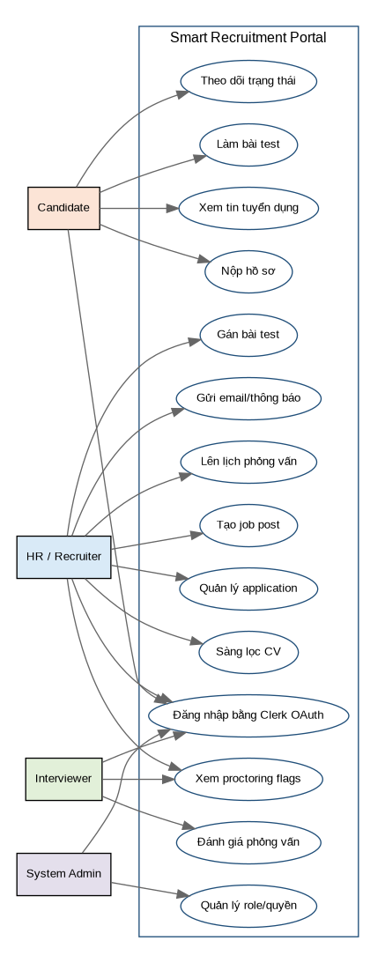
Hình 2. Use case tổng quan

6.2. Use case Candidate
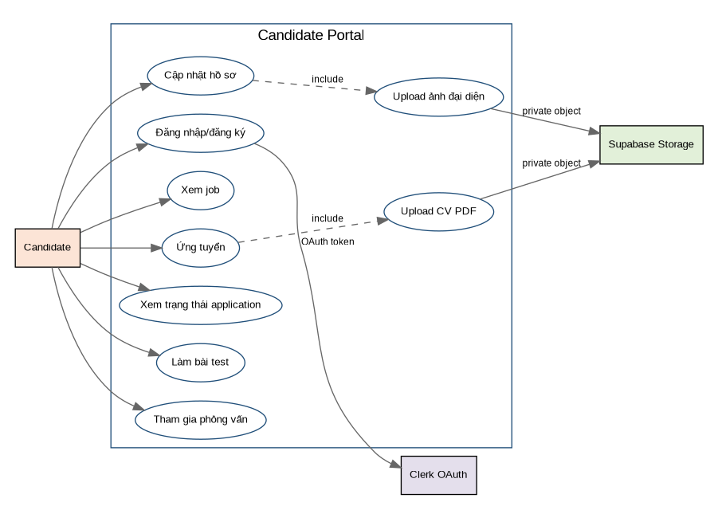
Hình 3. Use case cho Candidate

6.3. Use case HR / Recruiter
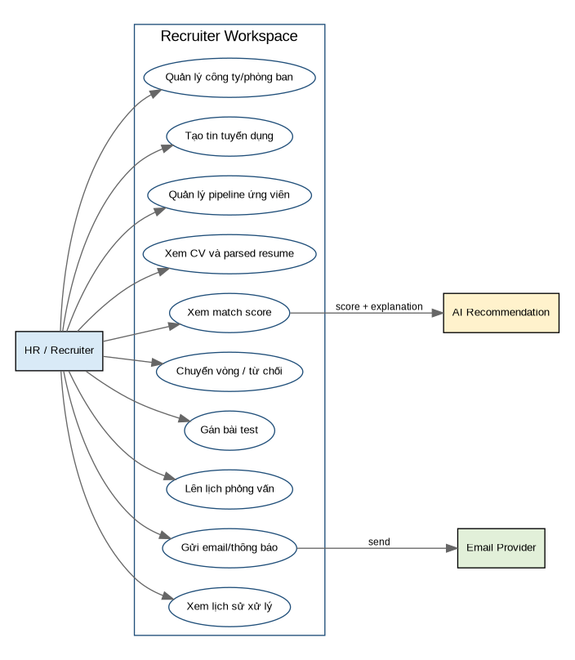
Hình 4. Use case cho HR / Recruiter

6.4. Đặc tả use case chính
Mã | Use case | Actor | Luồng chính | Kết quả
UC-01 | Đăng nhập bằng Clerk | Tất cả người dùng | User chọn provider OAuth, Clerk xác thực, frontend nhận session, backend verify token và đồng bộ user. | User có phiên đăng nhập hợp lệ trong hệ thống.
UC-02 | Nộp hồ sơ ứng tuyển | Candidate | Candidate chọn job, nhập thông tin cần thiết, upload CV PDF, submit application. | Application được tạo, CV lưu Storage, metadata lưu DB.
UC-03 | Cập nhật ảnh đại diện | Candidate | Candidate upload PNG/JPG; backend kiểm tra file, upload Storage và cập nhật avatar_file_id. | Profile hiển thị avatar mới qua signed URL.
UC-04 | Tạo job post | Recruiter | Recruiter nhập title, JD, yêu cầu, deadline, publish job. | Job xuất hiện trên cổng tuyển dụng nếu status published.
UC-05 | Sàng lọc application | Recruiter | Recruiter xem CV, parsed resume, match score, note và chuyển stage. | Stage được cập nhật và history được lưu.
UC-06 | Làm bài test | Candidate | Candidate mở test, làm bài, submit answer hoặc upload file. | TestAttempt hoàn tất, answer/file lưu hệ thống.
UC-07 | Hậu kiểm proctoring | Recruiter/Interviewer | Người dùng có quyền xem proctoring event, flag và evidence media. | Flag được review và ghi nhận quyết định hậu kiểm.
UC-08 | Đánh giá phỏng vấn | Interviewer | Interviewer mở interview session, chấm rubric và ghi nhận nhận xét. | InterviewEvaluation được lưu và tổng hợp vào application.

7. Kiến trúc dữ liệu
Kiến trúc dữ liệu tách rõ dữ liệu nghiệp vụ, file metadata, file nhị phân, dữ liệu AI, dữ liệu giám sát và dữ liệu báo cáo. Thiết kế này giúp tránh lưu file lớn trực tiếp trong PostgreSQL và hỗ trợ lifecycle policy ở storage.
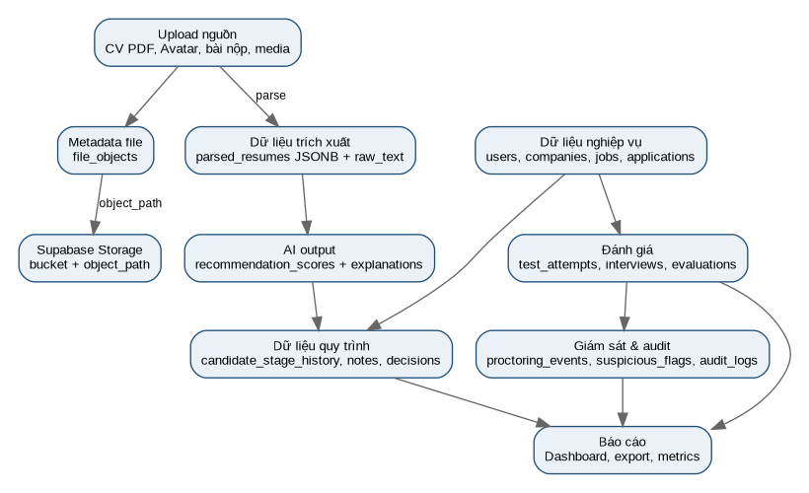
Hình 5. Kiến trúc dữ liệu mức khái niệm
Lớp dữ liệu | Nội dung | Lưu ở đâu
Dữ liệu định danh | users, roles, candidate_profiles, staff_profiles, clerk_user_id | Supabase PostgreSQL
Dữ liệu tuyển dụng | companies, departments, positions, campaigns, job_posts, job_requirements | Supabase PostgreSQL
Dữ liệu application | applications, candidate_stage_history, notes, decisions | Supabase PostgreSQL
File metadata | file_objects, bucket_name, object_path, mime_type, size, checksum | Supabase PostgreSQL
File nhị phân | avatar PNG/JPG, resume PDF, bài nộp, video record, media evidence | Supabase Storage
Dữ liệu parse CV | raw_text, parsed_json, extracted skills, education, experience | Supabase PostgreSQL JSONB
Dữ liệu AI | recommendation_scores, explanations, model_version | Supabase PostgreSQL + optional Vector Store
Dữ liệu giám sát | proctoring_sessions, events, flags, evidence metadata | Supabase PostgreSQL + Storage
Dữ liệu audit | audit_logs, email_logs, notification logs | Supabase PostgreSQL

8. Kiến trúc công nghệ
Kiến trúc công nghệ sử dụng React cho giao diện, Clerk cho OAuth, FastAPI cho backend nghiệp vụ, Supabase PostgreSQL cho dữ liệu cấu trúc, Supabase Storage cho file và Redis/worker cho tác vụ nền.
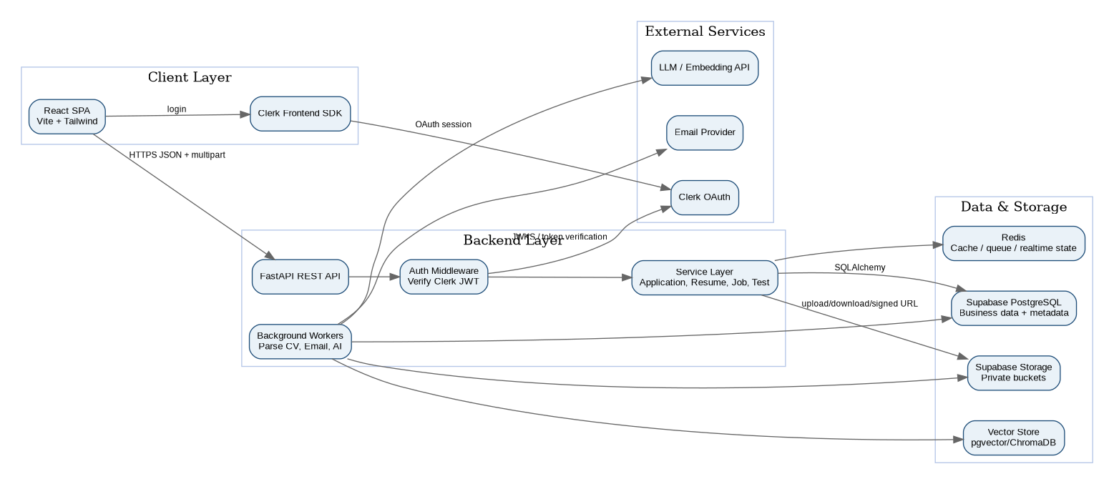
Hình 6. Kiến trúc công nghệ đề xuất

8.1. Luồng xác thực tổng quát
- Frontend dùng Clerk SDK để đăng nhập OAuth và nhận session token.
- Frontend gửi request đến FastAPI kèm Authorization: Bearer <Clerk JWT>.
- FastAPI Auth Middleware xác minh token qua JWKS hoặc thư viện/logic verify token của Clerk.
- Backend lấy clerk_user_id từ claim sub, ánh xạ sang bảng users.
- Backend tự kiểm tra quyền theo role, company, job_post, application trước khi truy cập DB/Storage.
- Khi cần file private, backend tạo signed URL hoặc stream file sau khi kiểm tra quyền.

9. Sơ đồ thực thể liên kết
ERD dưới đây mô tả các thực thể lõi đủ để triển khai Phase 1 và mở rộng sang test, interview, proctoring, recommendation ở các phase sau.
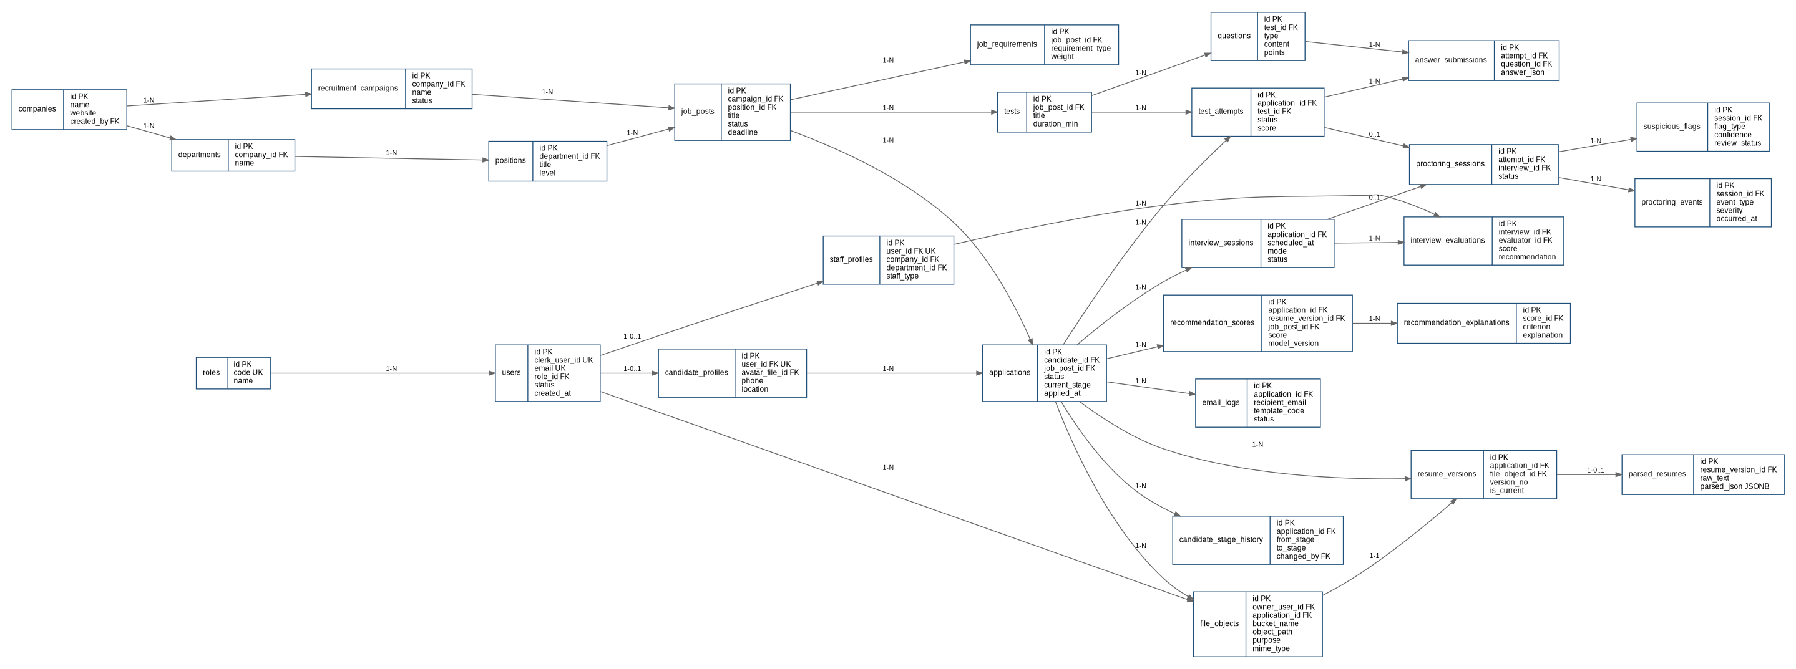
Hình 7. Sơ đồ thực thể liên kết mức logic

9.1. Nhóm thực thể chính
Nhóm | Thực thể | Mục đích
Identity & Access | users, roles, candidate_profiles, staff_profiles | Quản lý user nội bộ ánh xạ với Clerk và phân quyền.
Organization | companies, departments, positions | Mô hình hóa đơn vị tuyển dụng.
Recruitment | recruitment_campaigns, job_posts, job_requirements | Mô tả đợt tuyển dụng, tin tuyển dụng và yêu cầu.
Application | applications, candidate_stage_history, application_notes | Theo dõi hồ sơ ứng viên theo từng job và lịch sử xử lý.
File & Resume | file_objects, resume_versions, parsed_resumes | Quản lý file gốc, version CV và dữ liệu parse.
AI | recommendation_scores, recommendation_explanations | Lưu điểm phù hợp và giải thích.
Test | tests, questions, test_attempts, answer_submissions | Quản lý bài test và kết quả.
Interview | interview_sessions, interview_evaluations, evaluation_rubrics | Quản lý lịch phỏng vấn và đánh giá.
Proctoring | proctoring_sessions, proctoring_events, suspicious_flags | Lưu log giám sát và cờ bất thường.
Communication | email_templates, email_logs, notifications | Lưu mẫu email, trạng thái gửi và thông báo.

10. Sơ đồ lớp mức phân tích
Sơ đồ lớp thể hiện quan hệ giữa các lớp miền nghiệp vụ chính. Đây là sơ đồ phân tích, không bắt buộc phản ánh 1-1 toàn bộ class trong code.
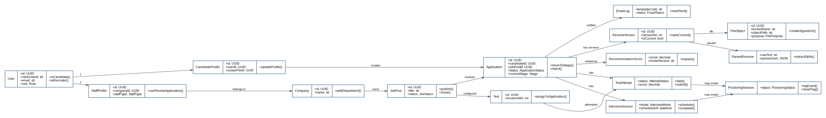
Hình 8. Sơ đồ lớp mức phân tích

11. Bảo mật, quyền riêng tư và lưu trữ

11.1. Nguyên tắc lưu trữ file
- Không lưu file PNG/JPG/PDF/video trực tiếp vào PostgreSQL.
- Tạo file_objects để lưu metadata và object_path.
- Resume, bài nộp, interview record và proctoring media phải nằm trong private bucket.
- Profile picture có thể public trong demo nhưng bản nghiêm túc nên private và dùng signed URL.
- Tên object trong storage phải dùng UUID hoặc ID nội bộ; không dùng tên file gốc làm object path chính.
- Lưu original_filename trong metadata để hiển thị cho người dùng.
- Có scan_status để chuẩn bị tích hợp antivirus hoặc file validation.

11.2. Bucket đề xuất
Bucket | Public/Private | Loại file | Ghi chú
profile-pictures | Private khuyến nghị | image/png, image/jpeg | Có thể tạo signed URL ngắn hạn khi hiển thị avatar.
resumes | Private | application/pdf | Lưu CV gốc của ứng viên; chỉ người có quyền xem application mới được truy cập.
test-submissions | Private | PDF/DOCX/ZIP tùy policy | Lưu bài nộp dạng file nếu test không làm trực tiếp trên hệ thống.
interview-records | Private | webm/mp4/audio | Áp dụng retention policy vì dung lượng lớn và nhạy cảm.
proctoring-media | Private | image/video/log evidence | Chỉ phục vụ hậu kiểm, cần consent và retention rõ ràng.

11.3. Quyền riêng tư
Hệ thống phải có cơ chế thông báo và ghi nhận đồng ý trước khi thu thập camera, microphone, screen recording hoặc dữ liệu giám sát. Proctoring flags chỉ là bằng chứng hỗ trợ hậu kiểm, không phải kết luận tự động về gian lận.

12. Lộ trình triển khai
Phase | Trọng tâm | Kết quả mong đợi
P1 | Cổng tuyển dụng, Clerk OAuth, Supabase DB/Storage, application pipeline | Ứng viên đăng nhập, nộp CV, recruiter quản lý job/application, file lưu đúng mô hình.
P2 | Test và logging giám sát cơ bản | Tạo bài test, candidate làm bài, lưu attempt, log tab/focus/webcam events.
P3 | Interview và evaluation | Lên lịch, room, record, rubric, đánh giá phỏng vấn.
P4 | AI và tự động hóa | Parse CV nâng cao, recommendation, explanation, email workflow, dashboard nâng cao.
P5 | Tối ưu vận hành | Retention policy, audit nâng cao, analytics, performance tuning, hardening bảo mật.

13. Nguồn tham khảo
- Tài liệu mô tả dự án Smart Recruitment Portal hiện có của người dùng.
- Tài liệu cấu trúc dự án Phase 1 hiện có của người dùng.
- Clerk Docs - Integrate Supabase with Clerk: https://clerk.com/docs/guides/development/integrations/databases/supabase
- Clerk Docs - verifyToken: https://clerk.com/docs/reference/backend/verify-token
- Supabase Docs - Row Level Security: https://supabase.com/docs/guides/database/postgres/row-level-security
- Supabase Docs - Storage Buckets: https://supabase.com/docs/guides/storage/buckets/fundamentals
- Supabase Docs - Storage Access Control: https://supabase.com/docs/guides/storage/security/access-control
- Supabase Docs - Serving assets from Storage: https://supabase.com/docs/guides/storage/serving/downloads

Phụ lục A. ERD chi tiết theo nhóm thực thể
Các sơ đồ dưới đây tách ERD thành nhiều nhóm để dễ đọc và dễ triển khai database/migration.

A.1. Identity, organization, job và application
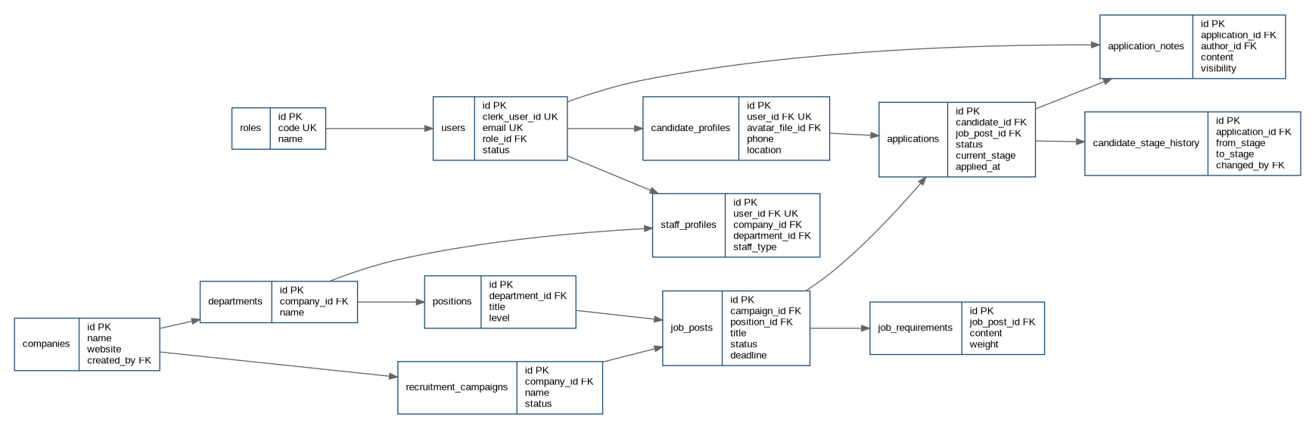
Hình A1. ERD nhóm identity, organization, job và application

A.2. File, resume và AI recommendation
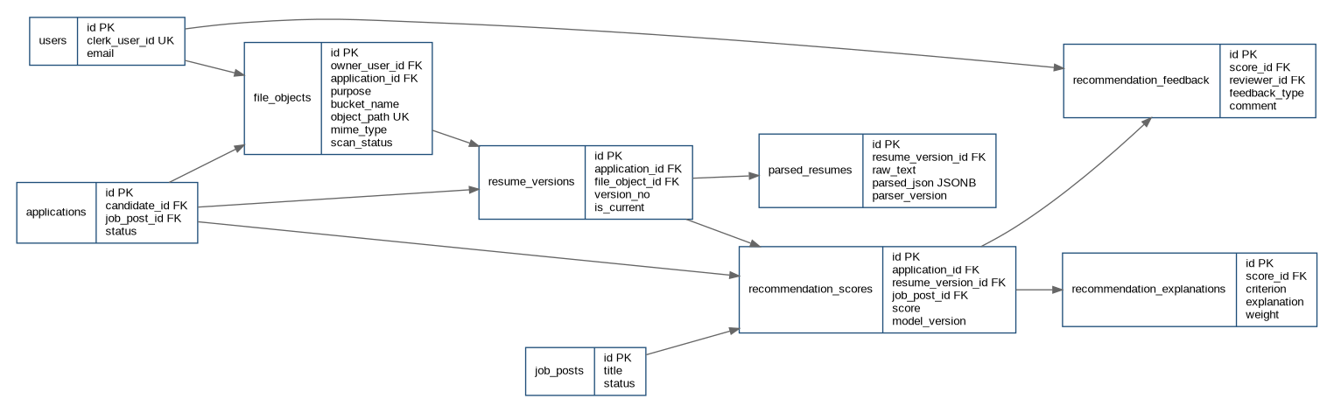
Hình A2. ERD nhóm file, resume và AI

A.3. Test, interview và proctoring
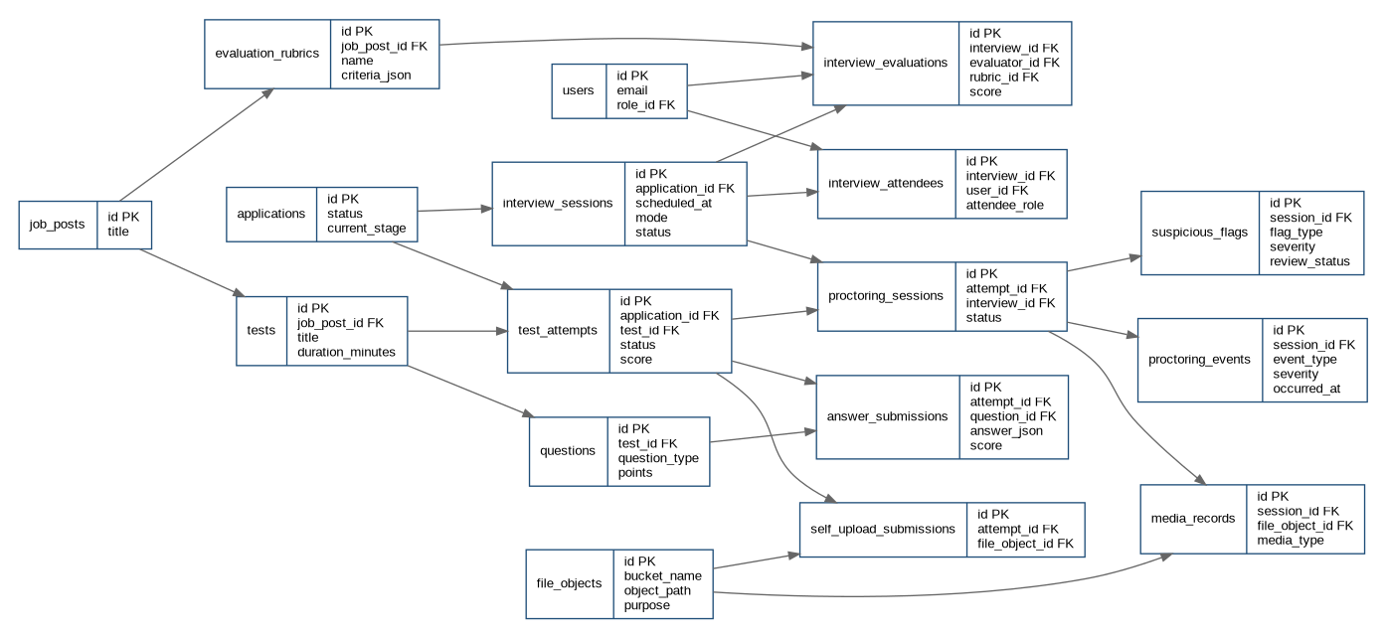
Hình A3. ERD nhóm test, interview và proctoring

Phụ lục B. Sơ đồ lớp chi tiết theo nhóm

B.1. Lớp lõi: user, job, application, resume và recommendation
Hình B1. Sơ đồ lớp nhóm lõi

B.2. Lớp đánh giá: test, interview và proctoring
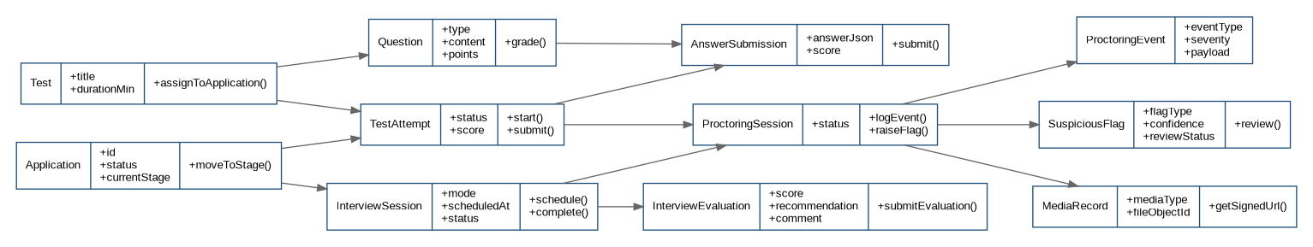
Hình B2. Sơ đồ lớp nhóm đánh giá

